ANNEXE 5 : La croissance des arbres

Nom : _____________________________________ Date : ______________________

Place les dessins en ordre.

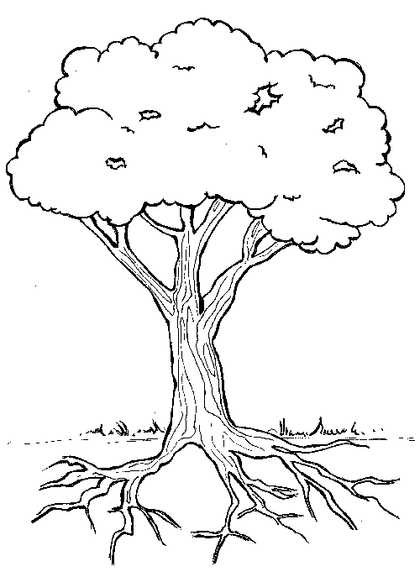 4
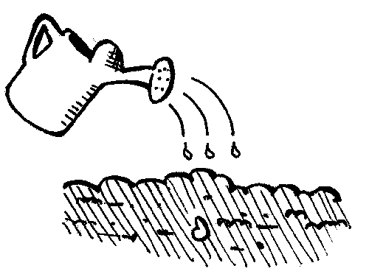 3
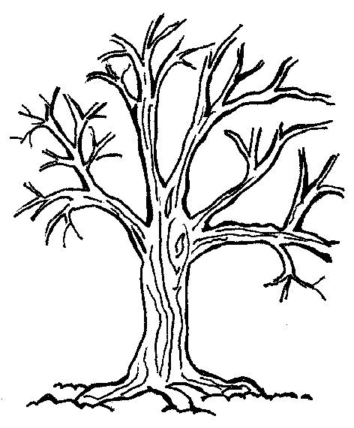 2


1

